Конспект НОД «Ориентировка в пространстве и на плоскости» в подготовительной группе
ЦЕЛЬ: Создание условий для развития ориентировки в пространстве и на плоскости.
ЗАДАЧИ:
Образовательные:
- Закреплять умение ориентироваться в расположении частей своего тела;
- Уточнять и закреплять пространственные представления детей («на», «над», «под»);
- Уточнять и обобщать понятия «слева», «справа», «посередине»;
- Закреплять умение определять свое место среди окружающих людей;
- Формировать умение ориентироваться на листе бумаги,
- Способствовать повышению компетентности родителей в вопросе развития пространственных представлений у детей при обучении ориентировке на плоскости.
Воспитательные:
- Воспитывать умение выполнять действия;
- Воспитывать у детей чувство взаимопомощи, доброжелательное отношение к окружающим, желание помочь, организованность.
Развивающие:
- Развивать концентрацию внимания, наблюдательность, связную речь;
- Тренировать мыслительные операции сравнение, аналогия и обобщение.

ХОД
Родители - Я буду загадывать загадки, а ты отгадывать ее и рисовать фигуру, правильно располагая ее на листе. Будь внимателен (а).
Загадка№1
С детства я знакомый твой,
Каждый угол здесь прямой.
Все четыре стороны одинаковой длины,
Вам представится я рад,
А зовут меня (квадрат)
- Нарисуй эту фигуру в правом верхнем углу листа.
- Слушайте следующую загадку
Загадка №2
Нет углов у меня и похож на блюдце я, на тарелку и на крышку, на кольцо, на колесо (круг).
- Нарисуй эту фигуру в левом нижнем углу.
Загадка № 3
Моя загадка коротка три стороны и три угла. Скажи, кто же я (треугольник)
- Нарисуй эту фигуру в правый нижний угол.
Загадка №4
У меня есть пять углов, У меня есть пять сторон, Назови
меня (пятиугольник).
- Нарисуй эту фигуру в центр листа.
Загадка №5
Растяни круг по бокам. И получишь ты.. (овал).
- Какой угол остался свободным? (левый верхний) - Нарисуй туда овал.
Проверьте правильность выполнения задания.
ВКЛЮЧЕНИЕ В ИГРОВУЮ СИТУАЦИЮ.
- Сегодня утром, к нам на почту пришло письмо от Незнайки. Написано, что это письмо из сказочной страны и просто так не откроется. Чтобы его открыть, нужно выполнить задание. Внимательно послушай, стихотворение и ответьте на вопросы. Хорошо?
Стоял ученик на развилке дорог.
Где право, где лево – понять он не мог.
Но вдруг ученик в голове почесал
Той самой рукою, которой писал,
И мячик кидал, и страницы листал,
И ложку держал, и полы подметал.
«Победа!» - раздался ликующий крик.
Где право, где лево узнал ученик.
- Какой рукой ученик выполнял действия? (Правой)
- Что делал ученик правой рукой? (Писал, мяч кидал, страницы листал, ложку держал, полы подметал)
- Покажи свою правую руку. Покажи другую свою руку. Какая это рука? (Левая)
- Молодец, справилась (ся) с заданием. Попробуем открыть письмо и посмотрим, что же Незнайка нам написал.
«Здравствуй, Маша! Подготовительной группы №5 Детского сада № 101г. Ярославля. Я Незнайка собрался в школу, в первый класс, но для этого мне необходимо выполнить сложные задания. Без твоей помощи, мне ни как не обойтись».
- Надо выручать Незнайку. Поможем? Давай посмотрим, какие же задания нам надо выполнить, чтобы помочь ему во всем разобраться.
ЗАДАНИЕ 1. «СМОТРИ, НЕ ОШИБИСЬ» (проверка усвоения схемы тела)
- Левой рукой возьмитесь за правое ухо. Правую руку положи на левое плечо. Левую ногу выставь немного вперед. Левой рукой закрой левый глаз. Правой рукой достань до правого колена. Выпрямись, опусти руки.
- Молодец, с первым заданием ты справилась(ся).
ЗАДАНИЕ 2. «Кто из детей куда придет», «Найди домики» (работа на листе)
(см. приложение)
- Правильно, ты очень внимательная(ый).
Физкультминутка
Встань около своего стульчика, мы сейчас поиграем.
Топни правой ногой,
Правой рукой дотронься до носа,
Подними левую руку,
Попрыгай на левой ноге.
А теперь подними вверх обе руки, сделай глубокий вдох - выдох и тихо сядь.
ЗАДАНИЕ 3. «НА, НАД, ПОД» (работа с раздаточным материалом)
- Посмотри, что лежит на столе (картинки ваза, мячик, сердечко из бумаги, кленовый листочек.)
- Возьми мячик и положите перед собой. Слева от мячика расположи лист, а справа вазу.
- На сердечко положи вазу. Под вазу положи мячик.
Над вазой расположи лист. Под вазой сердечко.
- Очень хорошо, и с этим заданием ты справилась(ся).
ЗАДАНИЕ 4. «Все наоборот»
Я называю пространственные ориентиры, а ты - ориентир,
противоположный по значению.
Верх - низ
Лево — право
Ниже - выше
Угол - центр
ЗАДАНИЕ 6. «Обведи животное» (работа на листе бумаги) Найди и назови домашних животных, обведи разным цветом каждое животное.
(см. приложение)

ОЦЕНКА РАБОТЫ ДЕТЕЙ.
- Ты меня очень порадовала(л). Я прямо сейчас напишу Незнайке письмо и расскажу, как ты справилась(я) с его заданиями. Пусть тоже научится и может смело идти в школу.
Ты сегодня на занятии очень хорошо поработала(л), старалась(ся), и за это ждет сюрприз. Закрой глаза, вытяни вперед левую руку. (в руку кладется конфетка).

Приложения
Задание 2
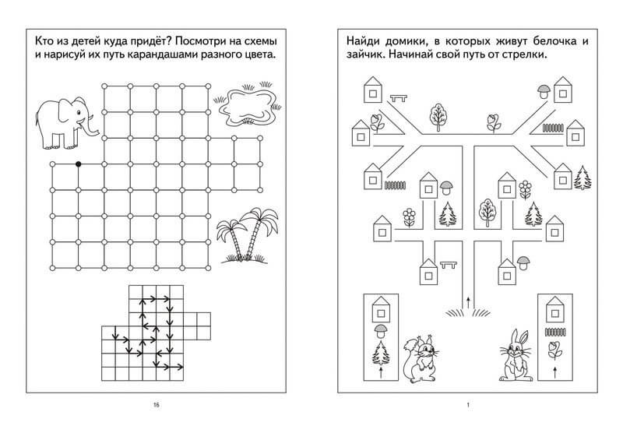

Задание 6
Найди и назови домашних животных, обведи разным цветом каждое животное

